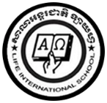**LIFE INTERNATIONAL SCHOOL**

KHMER SUBJECT FOR KSL

TEACHER : **CHEN SOTHARY**

**Name : …………………………………………………….**

1. **Learning the Khmer vowels from ៀ to ៅ**

**េ ែ ៃ ោ ៅ**

**…………….. ……………. …………….. …………….. …………….. ……………..**

**…………….. ……………. …………….. …………….. …………….. ……………..**

**…………….. ……………. …………….. …………….. …………….. ……………..**